***ANÁLISIS TESTER:***

* BUEN FUNCIONAMIENTO

1. Funciona perfectamente el botón ayuda

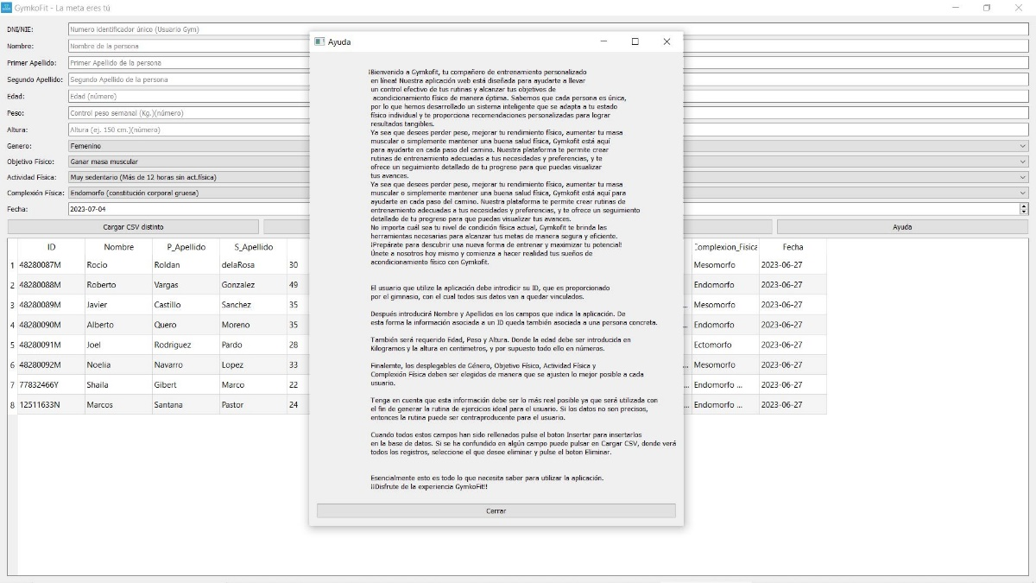

1. Funciona perfectamente el insertar dato: se guarda en la tabla de pantalla y en el .csv

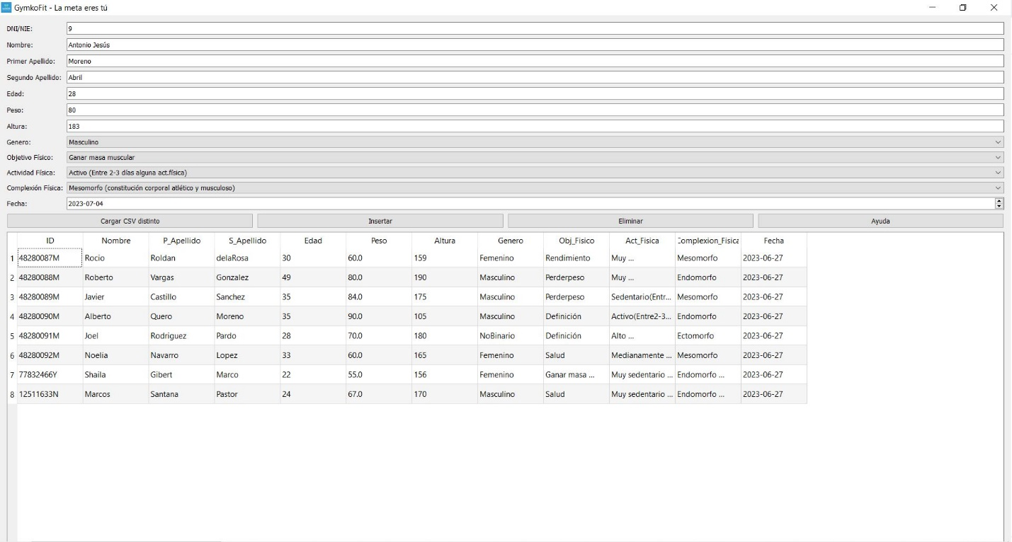

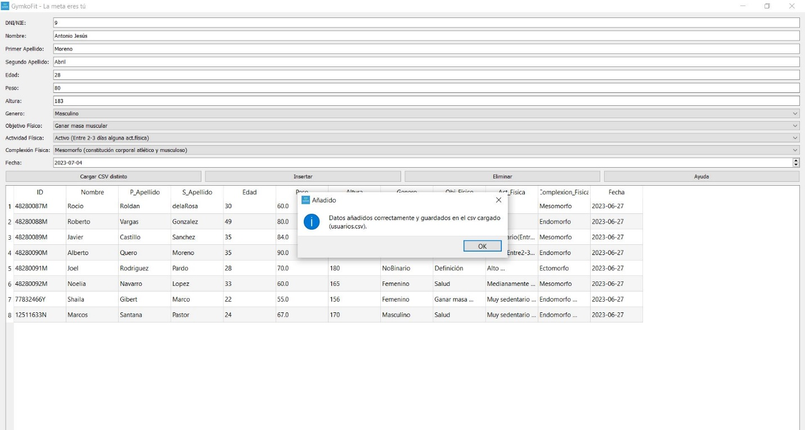

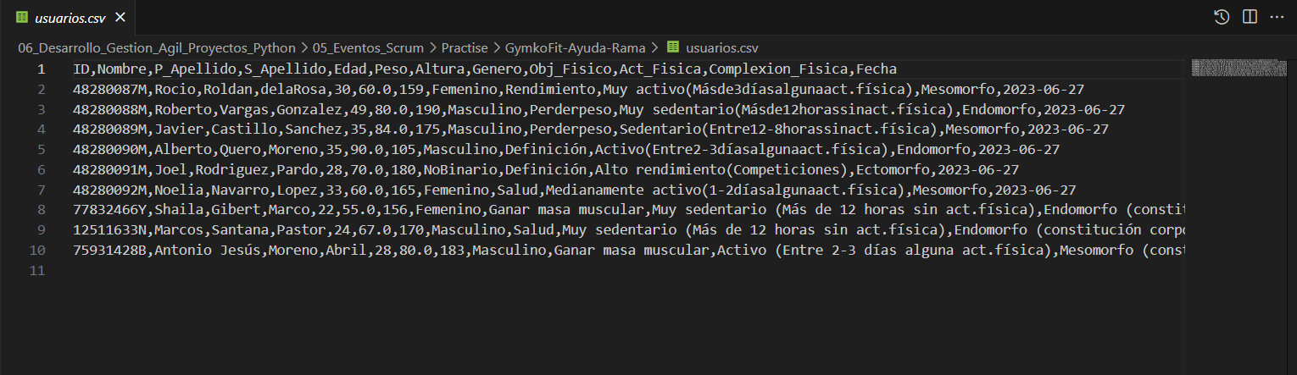

1. Funciona perfectamente el eliminar: se elimina en la tabla de pantalla y en el .csv

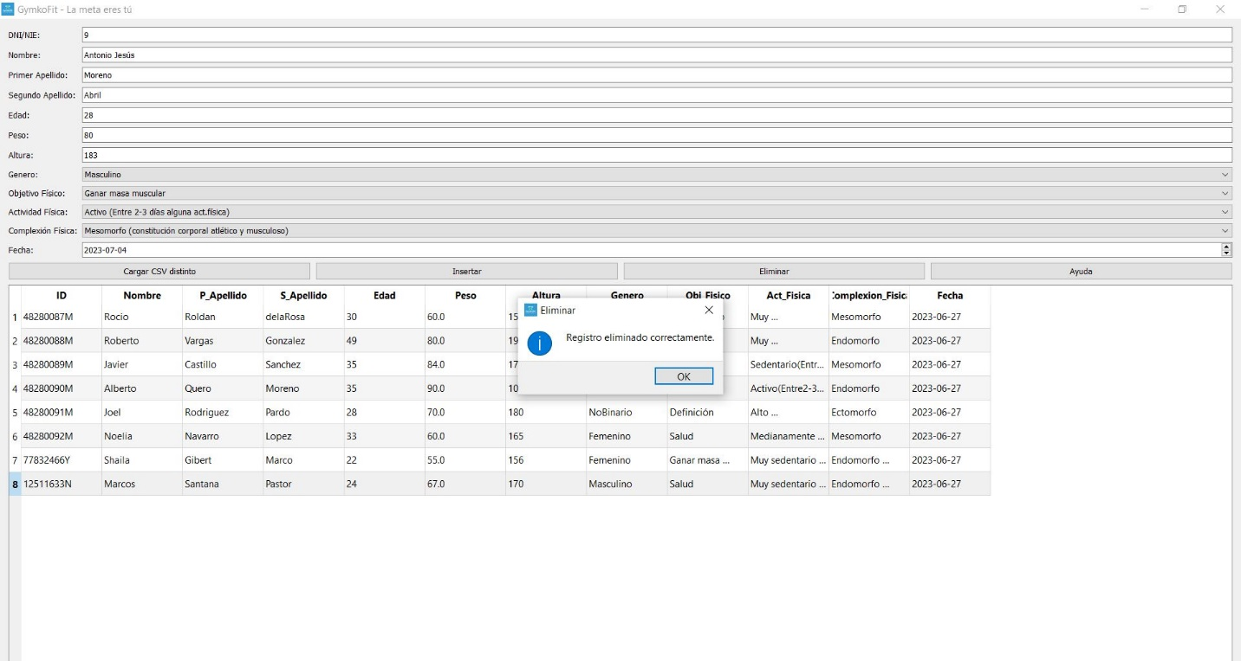

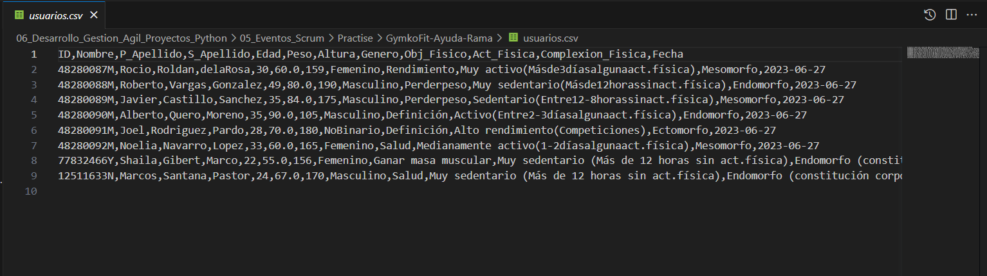

1. La fecha se añade automáticamente
2. La fecha se puede cambiar manualmente
3. Se aceptan caracteres especiales y números en los campos de texto

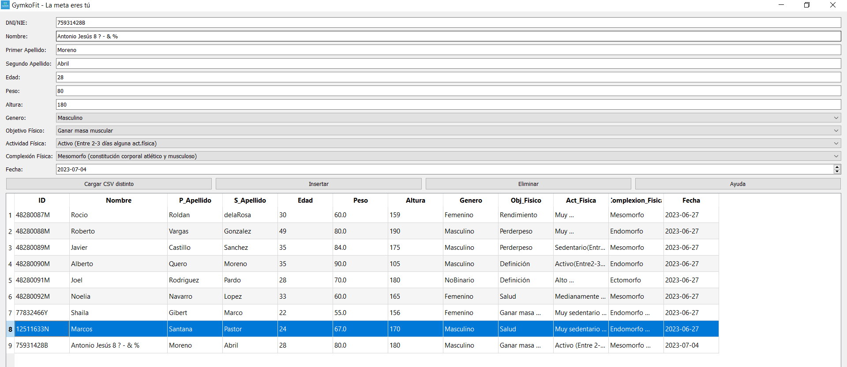

1. No se aceptan letras o caracteres especiales en los campos numéricos: la aplicación colapsa.

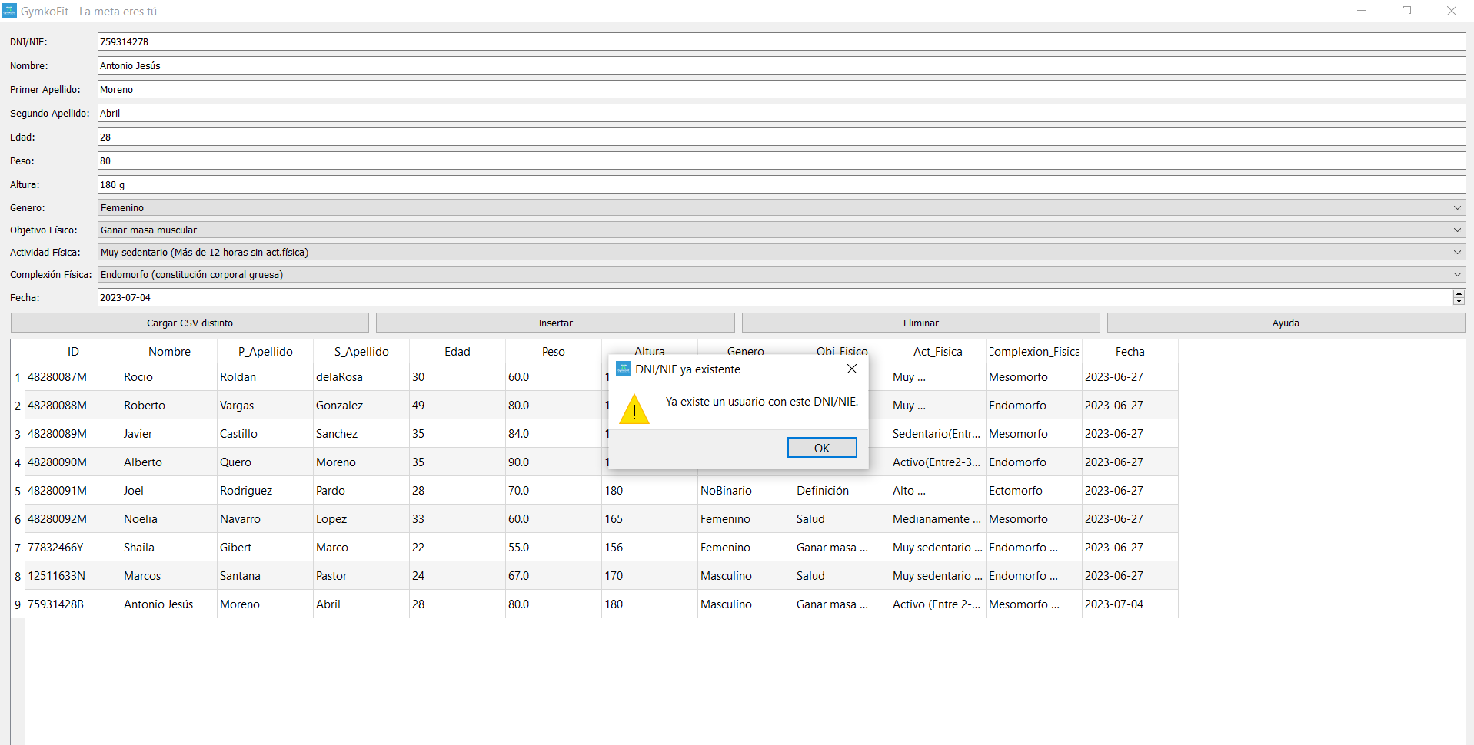

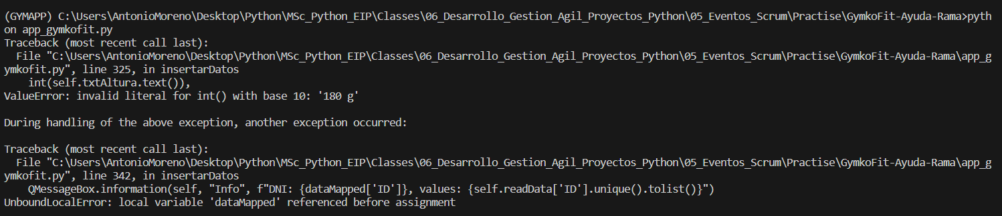

1. Se carga perfectamente un .csv externo. Eso sí, siempre y cuando se respeten en el .csv un formato del campo “Act_Fisica” sin espacios.

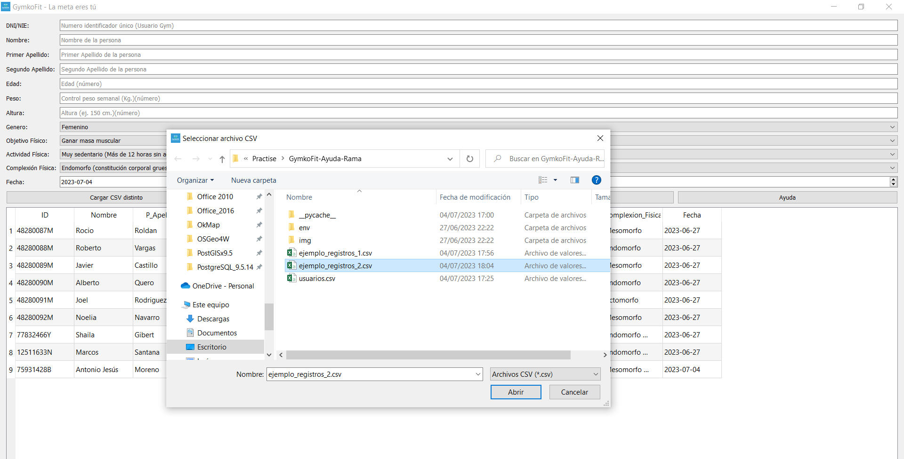

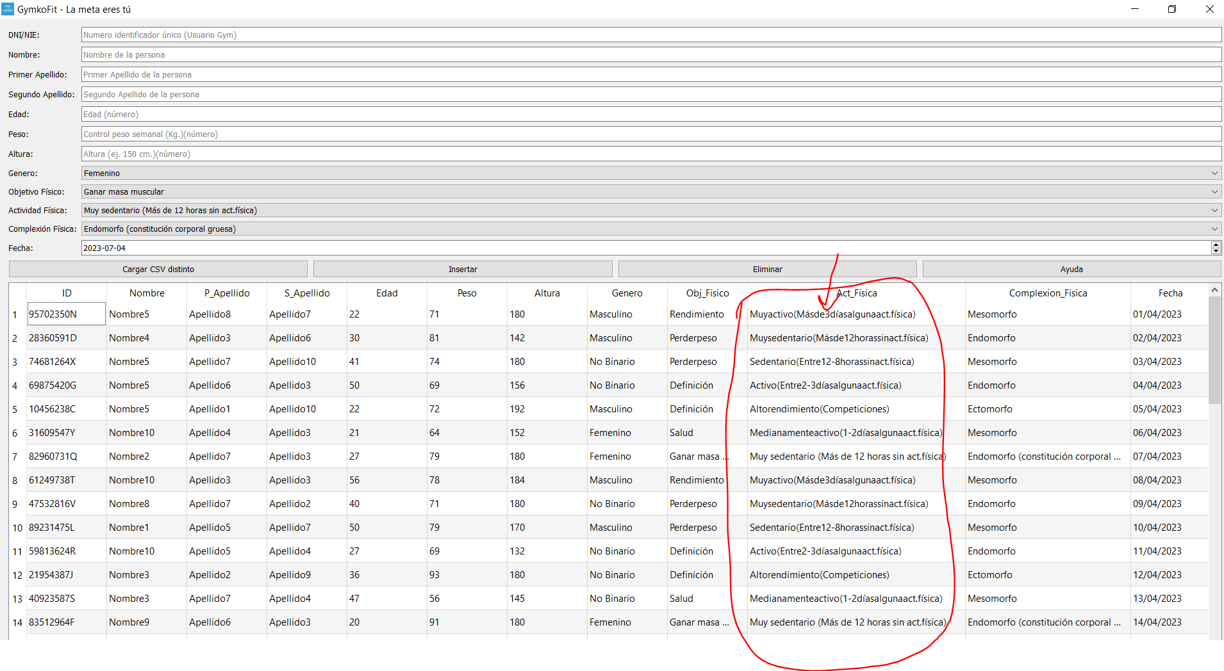

1. Funciona en sistema operativos Windows, Linux/Mac

* FALLOS

1. Si intentamos añadir un registro de un cliente ya registrado (el mismo DNI) se genera un fallo con una advertencia indicando “Ya existe un usuario con este DNI/NIE”. La primera vez que se ejecuta este fallo la aplicación se cierra repentinamente tras darle a “OK”.

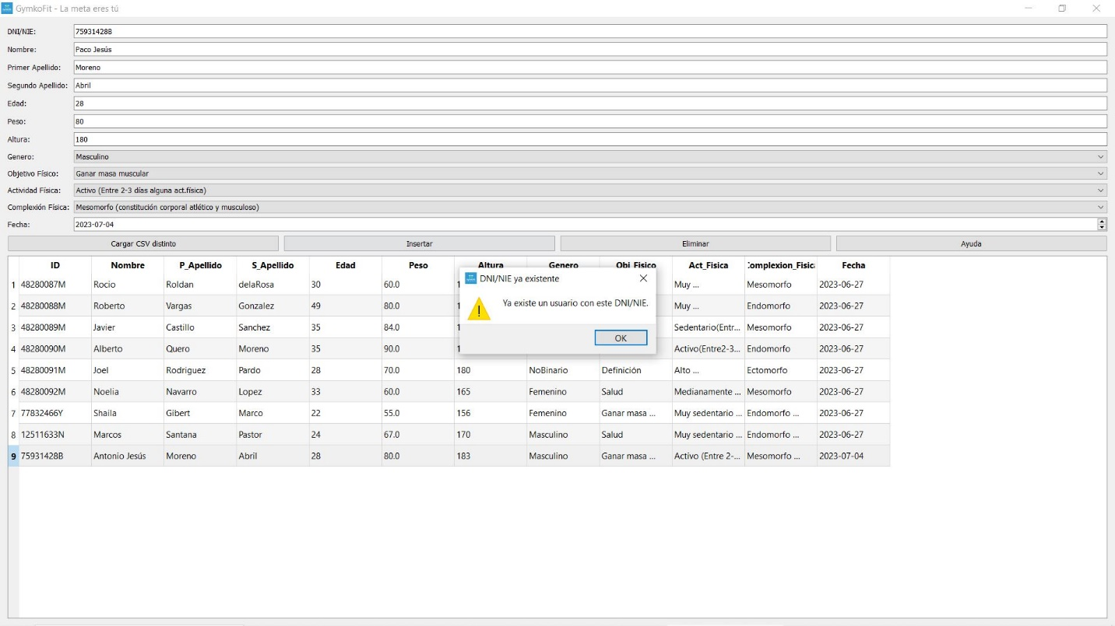

Cuando se vuelve a ejecutar la aplicación y se simula el mismo fallo, el error salta, se genera la ventana de advertencia, y si le damos a “OK”, Además se genera una ventana con el listado de valores de DNI. Finalmente, tras aceptar este último mensaje dándole a “OK” se cierra la ventana emergente y la aplicación continua en funcionamiento.

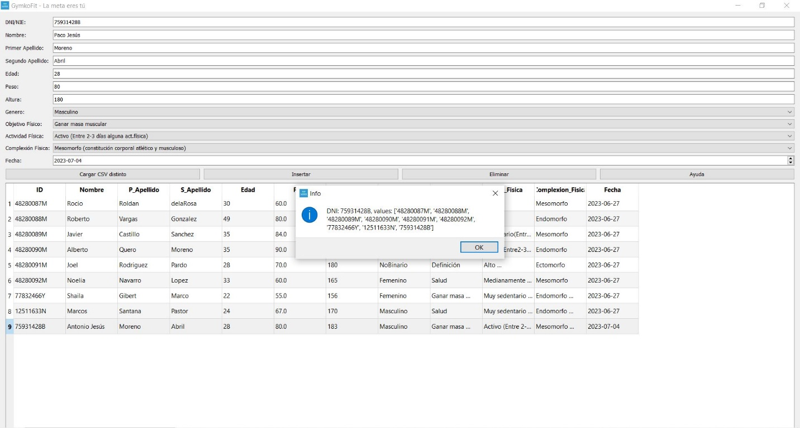

1. Si intentamos añadir un nuevo dato para un usuario registrado (ya está su DNI) para una fecha diferente sigue apareciendo el error de “Ya existe un usuario con este DNI/NIE”. Te impide hacerlo por lo que no se podrían generar nuevos registros para los mismos clientes pasado un tiempo, lo que implica que no se podrá hacer un seguimiento semanal de su estado físico y objetivos.

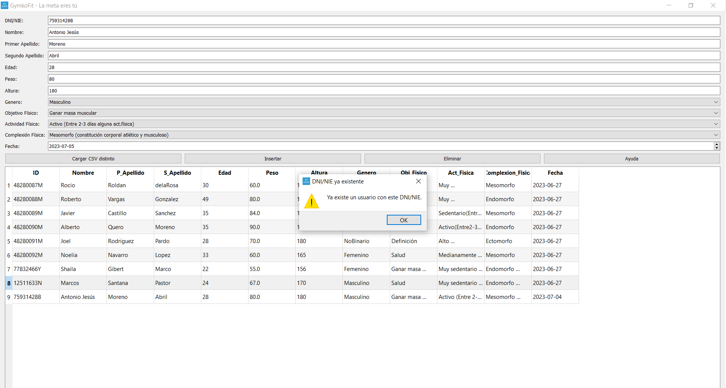

1. Cuando se intenta introducir un carácter de tipo texto o especial, o simplemente un punto o coma en uno de los campos numéricos se genera un mensaje de advertencia. Este mensaje es el mismo que el generado cuando ya existe el DNI. A partir de aquí el comportamiento de la app es el mismo que el generado cuando ya existe un DNI registrado.

Estos campos solo admiten valores de tipo “integer”.

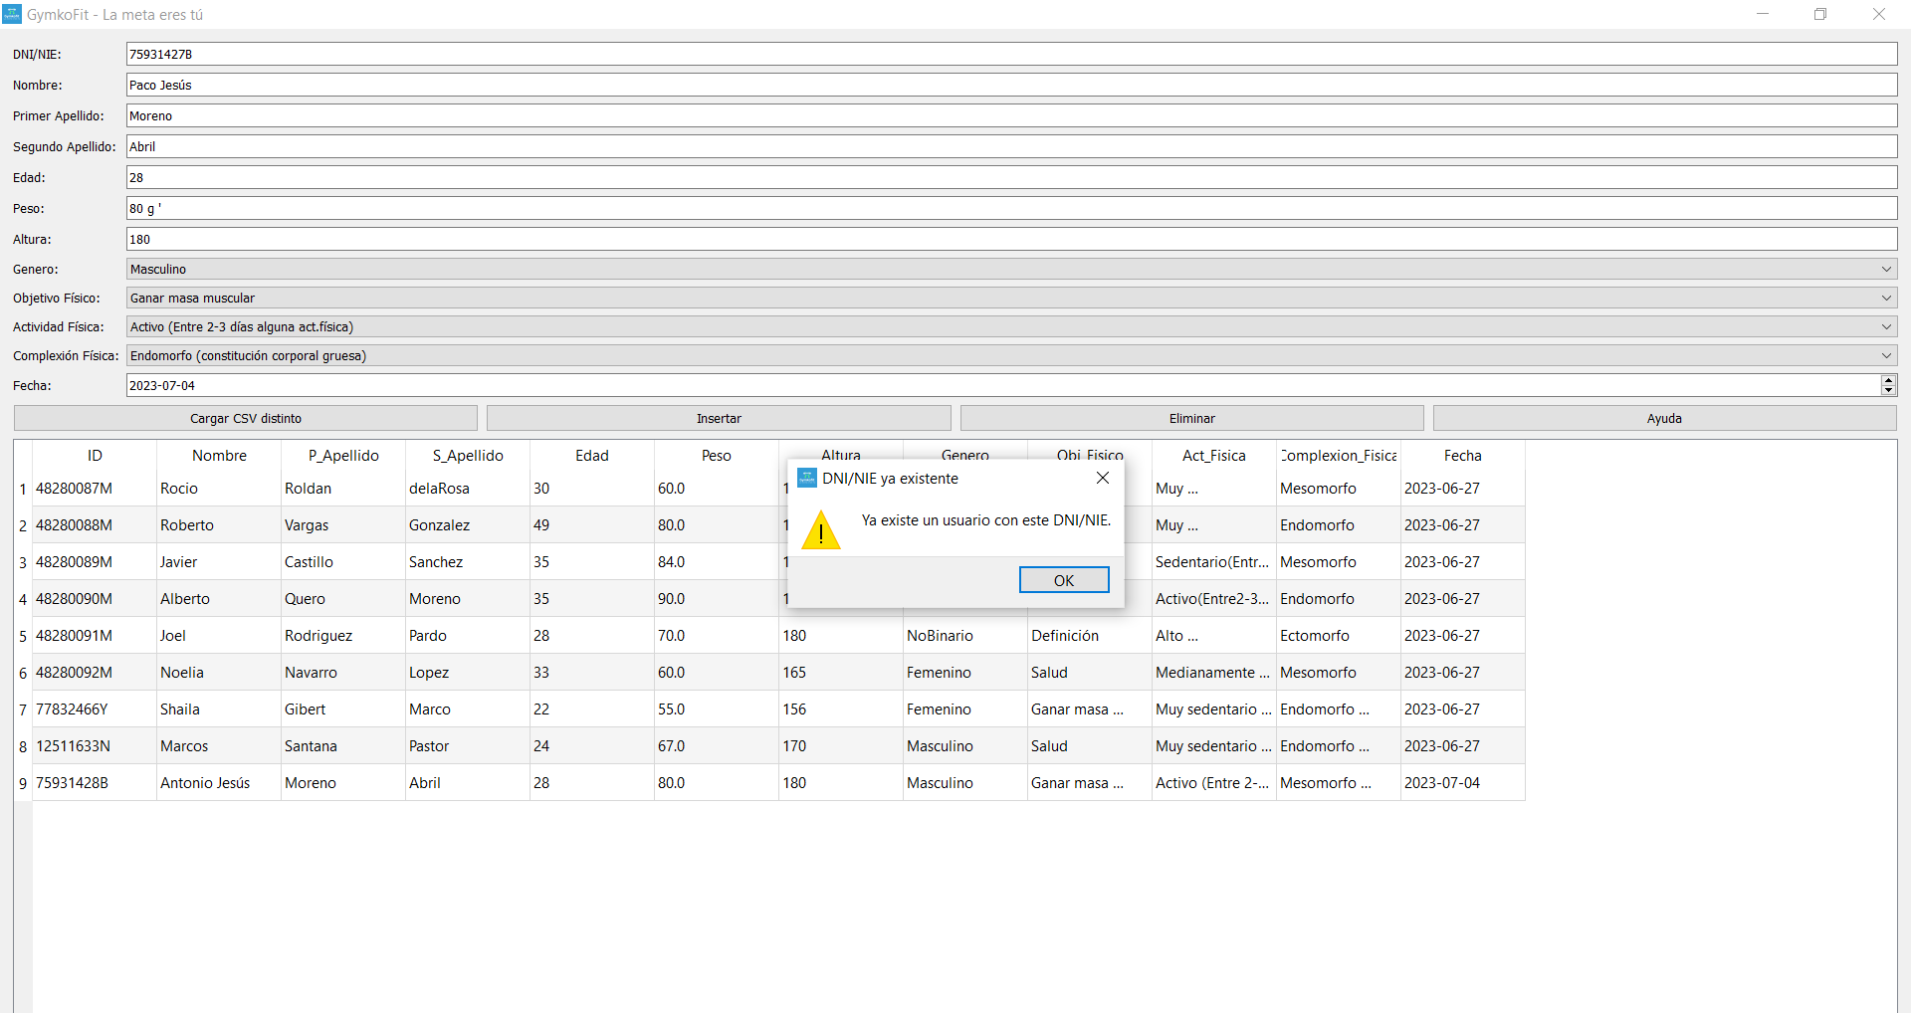

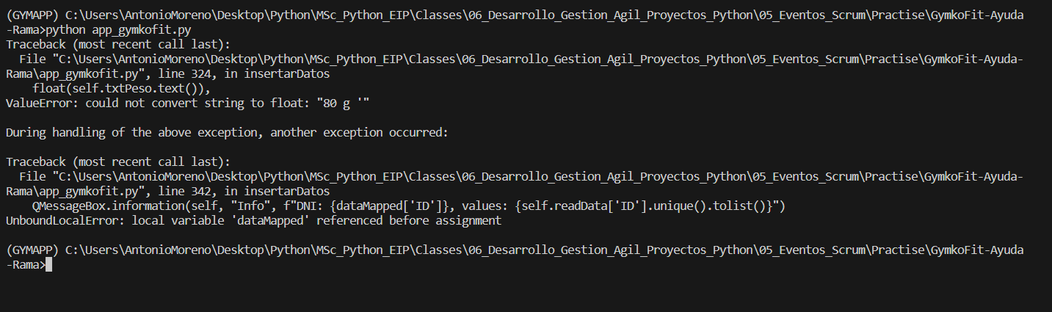

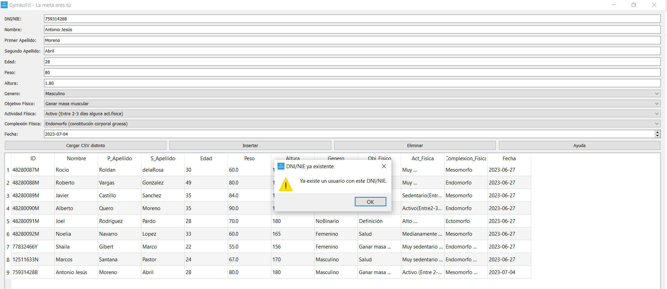

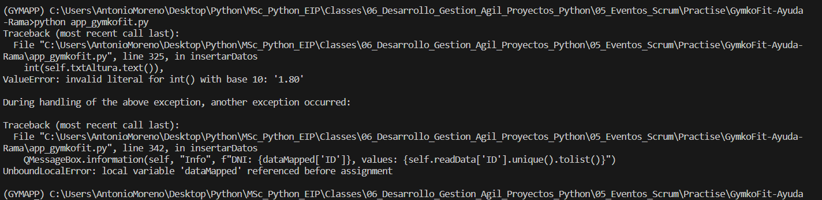

1. Cuando se le da al botón “insertar” sin haber introducido ningún valor la aplicación una ventana emergente de advertencia en relación a que “ya existe un usuario con este DNI/NIE” y tras ello colapsa.
2. Si se intenta cargar de forma externa un .csv que contenga en el campo “Act_Fisica” espacios se genera un error de codificación y falla el proceso.

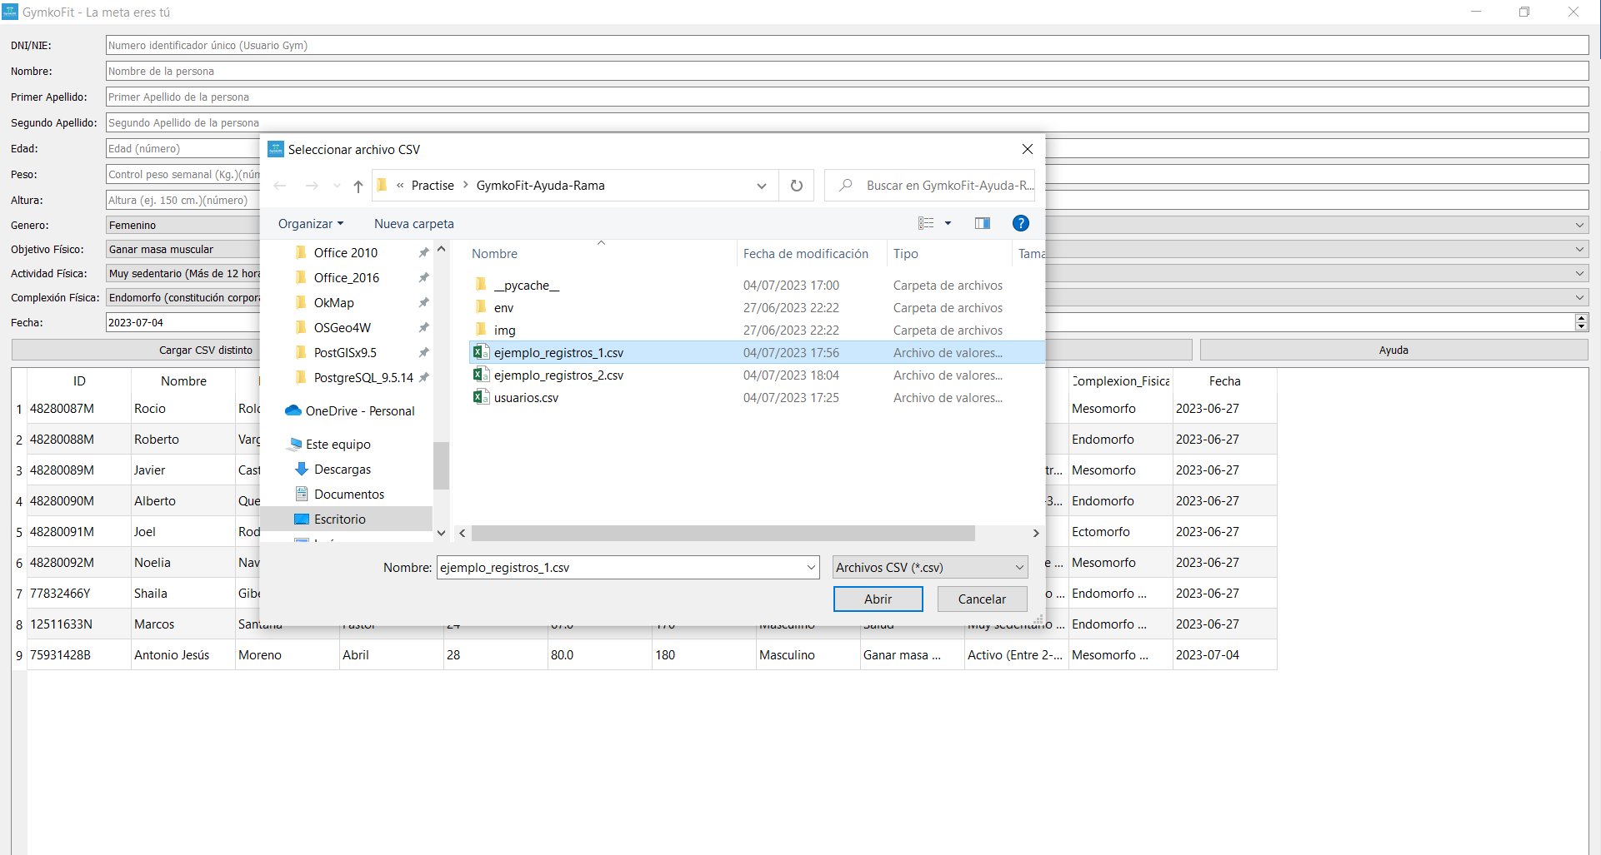

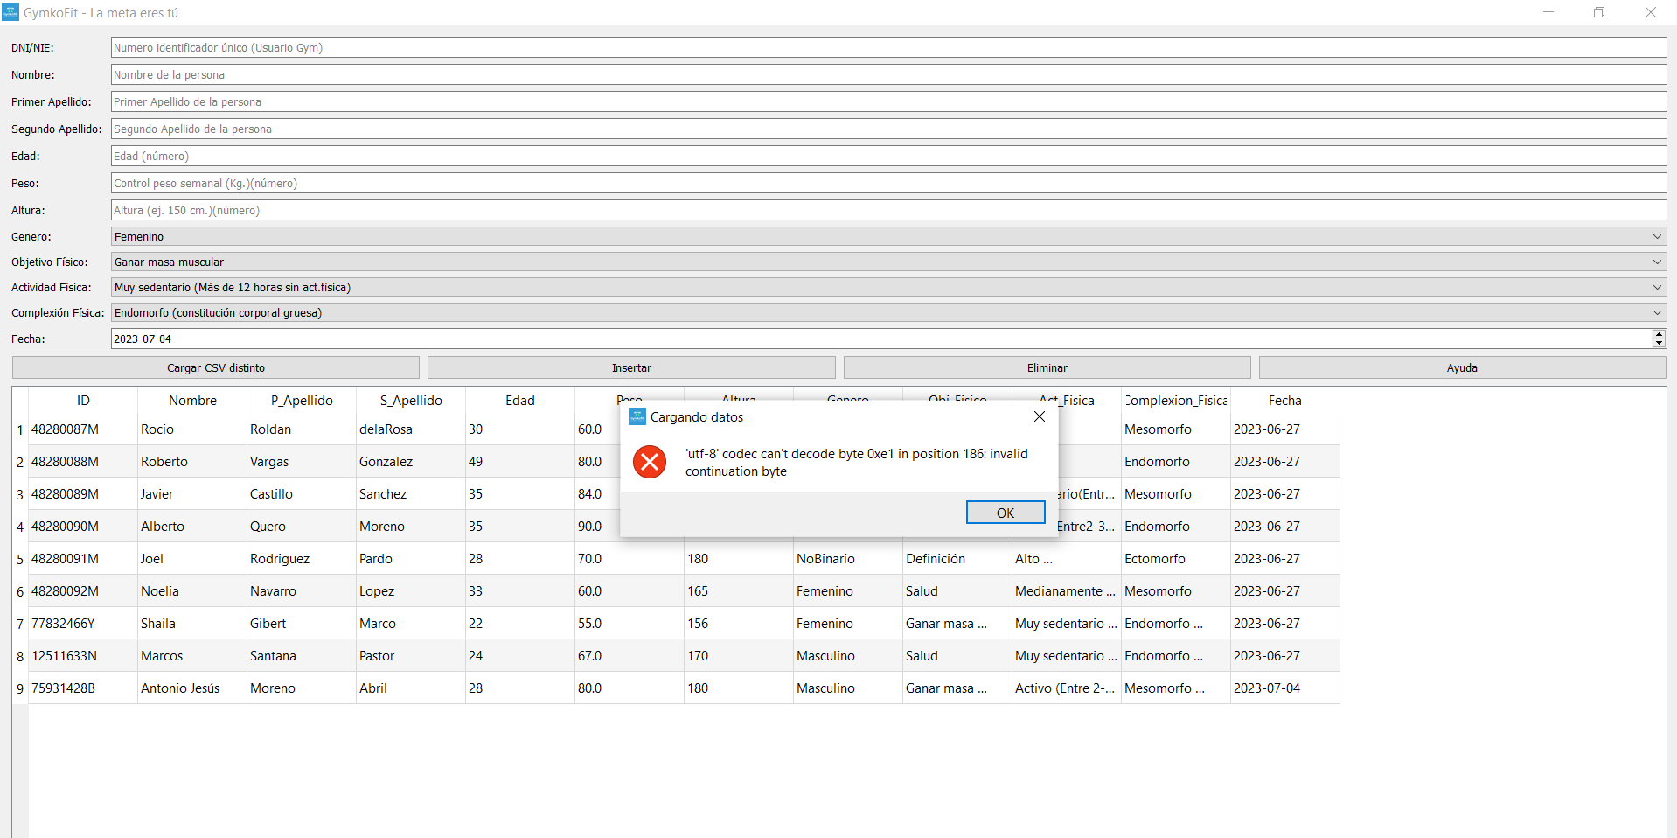

* ALGUNAS POSIBLES MEJORAS:

1. Sería bueno que cuando el cliente se posicione sobre un registro de la tabla de visualización y lo seleccione, los datos se carguen en los campos de entrada para poder reutilizar esos datos para crear un nuevo registro.

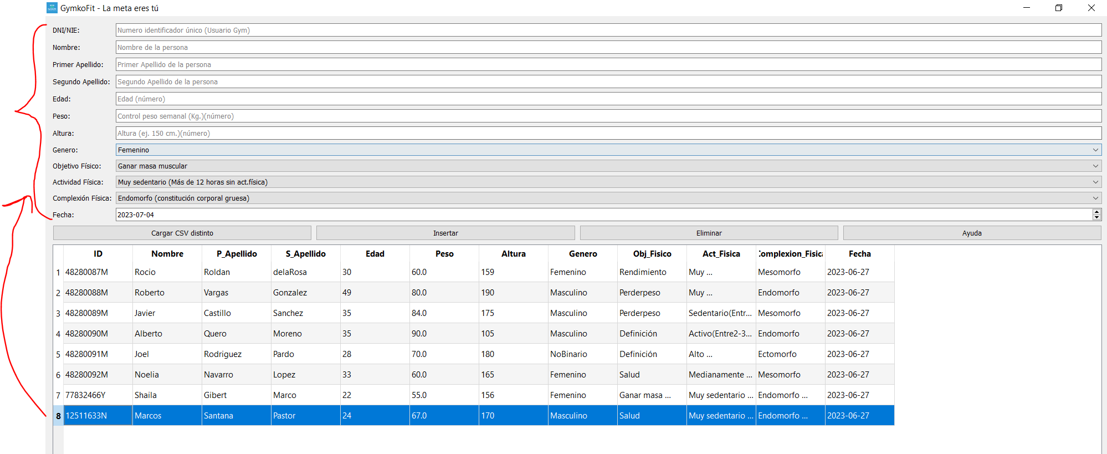

1. Posibilidad de seleccionar varios registros y eliminarlos a la vez